BACCALAURÉAT PROFESSIONNEL GESTION ADMINISTRATION

Session 2015

Épreuve E 2: Gestion administrative des relations avec le personnel

ÉLÉMENTS INDICATIFS DE CORRIGÉ

Ce dossier présente des éléments de corrigé à l’attention des correcteurs.

Plusieurs questions appellent des réponses rédigées de la part des candidats. Seules les idées clés sont proposées, de manière schématique, pour permettre une approche ouverte des réponses des candidats.

Ce document ne constitue donc pas un modèle.

NOTA : Il est rappelé que le nombre de points annoncés dans le sujet constitue un engagement à minima, incontournable, vis-à-vis des candidats. Le barème fourni respecte cette contrainte et doit s’appliquer à tous.

La présentation générale, le soin, l’orthographe et la syntaxe sont évalués sur l’ensemble des travaux réalisés par le candidat.

Dossiers | Annexes | Barème indicatif
DOSSIER 1 : Préparation de la paie  1.1 compléter la feuille d’heures  1.2 Proposer des améliorations pour plus d’efficacité  1.3 Vérifier le bulletin de paie d’un salarié, recalculer le salaire brut  1.4 Préparer des réponses argumentées pour l'entretien avec le salarié | A  sur copie  sur copie  sur copie | 24 pts  10  2  10  2
DOSSIER 2 : Déclaration d’embauche  2.1 Compléter la déclaration préalable à l'embauche | B | 13 pts
DOSSIER 3 : Formation du personnel  3.1 Organiser et chiffrer un déplacement  3.2 Proposer des critères de choix | sur copie  sur copie | 28 pts  24  4
DOSSIER 4 : Santé et sécurité des salariés  4.1 Élaborer une note d’instruction | sur copie | 10 pts
Présentation générale, soin, orthographe et syntaxe |  | 5 pts
Total |  | 80 pts

Dossier 1
Question 1.1 sur 10 points

Annexe A : feuille d’heures de Mathieu BERTIN pour la semaine du 8 au 12 juin

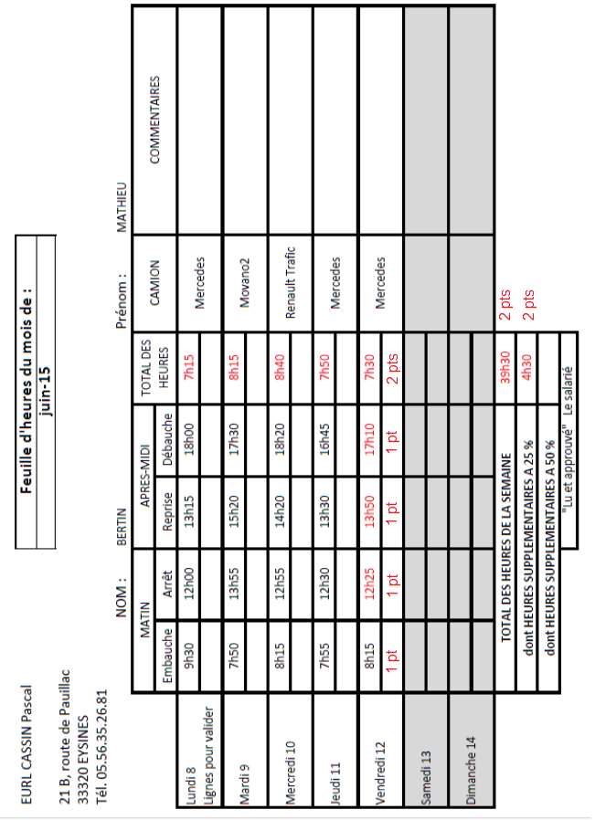

2,5 pts
2,5 pts
Question 1.2 sur 2 points

Comment amener les salariés à plus de rigueur pour compléter leurs feuilles horaires ?

- réunion d'information ou de régulation,
- formation,
- application numérique sur mobile (synchronisation, automatisation des calculs,…)
- sanction prise à l’encontre du salarié
Éxigez deux réponses (1 point par réponse).

Question 1.3 sur 10 points

Les erreurs relevées suite au contrôle du bulletin de salaire sont :

- concernant les heures supplémentaires : sur les relevés d’heures hebdomadaires j’ai relevé 2h25 supplémentaires pour la semaine du 18 au 22 mai et 0h50 pour la semaine du 25 au 29 mai. Le total des heures supplémentaires effectuées est de 3h15 soit 3,25.
1 pt
1 pt
1 pt
- Concernant la majoration à 25%, l’heure supplémentaire est payée 15,34€ : 12,27 x 1,25 = 15,34

Mathieu Bertin aurait dû percevoir 49,86 € (15,34 x 3,25) au titre des heures supplémentaires au lieu de 37,67 €
1 pt

- concernant les primes d’astreinte : comme précisé dans le contrat de travail de Mathieu Bertin, les samedis, dimanches et jours fériés travaillés sont considérés comme jours d’astreinte. Mathieu Bertin a travaillé le 8 mai qui est un jour férié. Il a donc effectué 3 jours d’astreinte : le 8 mai, le samedi 23 mai et le dimanche 24 mai.
1 pt
1 pt
1 pt
La prime d’astreinte s’élevant à 40 € par jour d’astreinte, le montant que doit percevoir Mathieu Bertin est de 120 € (3x40) au lieu de 80 €
1 pt

Pour le mois de mai, le salaire brut de Mathieu Bertin s’élève à 2 207,18 €.
2 pts

Question 1.4 sur 2 points
Préparer et argumenter les éléments de réponse à apporter à Mathieu BERTIN lors de l’entretien (composition sur la copie).

Seuls les éléments de réponse soulignés sont attendus.
La rédaction de phrases complètes n’est pas obligatoire car la réponse apportée au salarié BERTIN se fera à l’oral.

L’intérêt de cette activité est de trouver les erreurs et de savoir les justifier.
Dossier 2
Question 2.1 sur 13 points

Annexe B : déclaration préalable à l’embauche

0,5
0,5
0,5
0,5
0,5
0,5
0,5
0,5
0,5
0,5
0,5
0,5
0,5
0,5
0,5
0,5
0,5
0,5
0,5
0,5
1
0,5
0,5
0,5
0,5

Dossier 3
Question 3.1 sur 24 points

- choix du train sur 10 points
TRANSPORT - ALLER
Départ | Tarif | Durée | Justification
18h18  1 point | 24.00 €  1 point | 03h17  1 point | Le salarié quitte à 17h00 + 31 minutes de transport pour arriver à la gare  à partir de 17h31  Tarif le moins cher 2 points
TRANSPORT – RETOUR _ 2 choix possibles
Départ | Tarif | Durée | Justification
17h28  1 point | 96.00 €  1 point | 03h14  1 point | Le salarié quitte à 16h30 + 20 minutes de trajet  à partir de 16h50  1er train disponible – le salarié rentre plus tôt 2 points

- choix de l’hébergement sur 4 points
choix de l’hôtel : AÉRO CLUB 2 pts

Justification : 2 pts respecte la distance (1.67 km du lieu de formation) + le moins cher (80 € contre 104 €)

- calcul de coût sur 10 points
Accepter toutes les propositions cohérentes avec les choix précédents du candidat

 |  | Pour 1 personne | Pour 2 personnes  1 pt
TRAIN | Aller | 24.00 € | 48.00 €  1 pt
 | Retour | 96.00 € | 192.00 €  1 pt
HÉBERGEMENT | Hôtel – Aéro Club | 80*2=160.00 € | 320.00 €  1 pt
FORMATION |  | 645.00 € | 1 290.00 €  2 pts
DINERS |  | 17.90 * 2=35.80 € | 71.60 €
TRANSPORTS EN COMMUN |  | 14.10 €  2 pts  2 pts
TOTAL |  |  |  | 1 935.70 €

Question 3.2 sur 4 points
Critères pour une formation (accepter toutes réponses cohérentes)
- Les objectifs et contenus de la formation
- Le tarif
- La durée
- Les dates de formation
- Le lieu de formation
- L’organisme de formation
- Le public visé (afin de s’assurer de la cohérence du choix entre le salarié et la formation)

Dossier 4
Question 4.1 sur 10 points

NOTE D’INSTRUCTION

Objet :
Port des E.P.I. 1 pt

Équipements obligatoires :
- Protection des yeux : lunettes, sur-lunettes avec protection latérale, masque 1 pt
- Protection respiratoire : masque 1 pt
- Protection contre la chute : harnais, longe, enrouleur, point d’encrage, connecteurs 1 pt
- Chaussures de sécurité 1 pt
- Protection de la tête : casque à une date limite d’utilisation 1 pt
- Protection auditive : bouchons d’oreilles ou casque antibruit, serre-tête 1 pt
- Protection des mains : gants 1 pt
- Vêtement de travail : pantalons à grenouillères,… 1 pt

Ces équipements seront fournis par l’entreprise 0,5 pt mais il incombe à chaque travailleur d’en prendre soin.

Tout manquement à cette obligation sera considéré comme une faute disciplinaire. 0,5 pt

